Профилактика простудных заболеваний

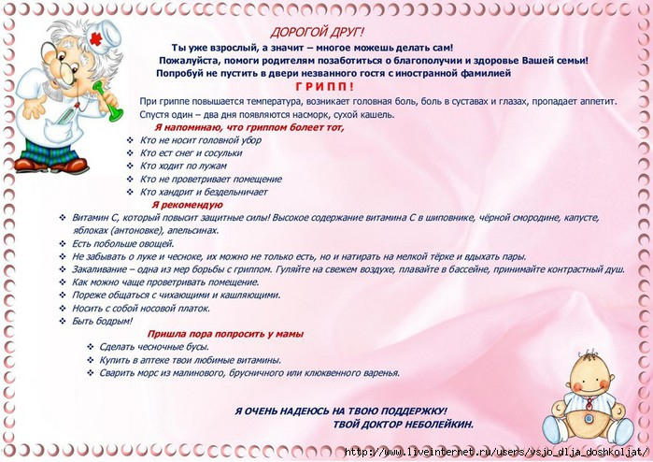

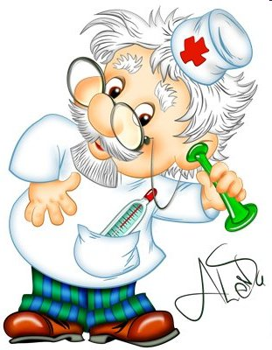В современном мире грипп остается глобальной инфекцией. Эпидемия гриппа опасна не только высокой смертностью, но и быстротой распространения. При этом наибольшему риску заражения подвержены дети.
По данным Всемирной организации здравоохранения по всему миру ежегодно во время сезонных эпидемий только тяжелыми формами гриппа заболевает от 3 до 5 млн чел., а умирает от 250 до 500 тыс. чел. Вирус передается воздушно-капельным путем. Опасность гриппа и многих острых респираторных вирусных инфекций (ОРВИ) заключается в том, что под влиянием вирусов развиваются вторичные иммунодефициты. Это приводит к снижению сопротивляемости организма. В результате возникают осложнения: воспаления бронхов (бронхиты, бронхиолиты) и легких (пневмонии), отиты, гаймориты и другие заболевания вирусной этиологии. Эти заболевания опасны особенно для детей до двух лет.
Наиболее эффективным и научно-обоснованным методом профилактики гриппа остается вакцинация. Эффективность терапии всеми противовирусными препаратами зависит от своевременности начала их применения. Не позже чем на 1-2-й дни заболевания. Против гриппа вакцинация была регламентирована приказом Минздрава РФ от 17.01.06г. №27, которым предусмотрена ежегодная вакцинация детей с 6 месяцев.
Основные причины и условия возникновения заболевания:
- снижение иммунитета, связанное с переохлаждением, ослаблением организма, переутомлением, вредными привычками, хронической или длительной тревожностью;
- недостаточная двигательная активность;
- зашлакованность организма;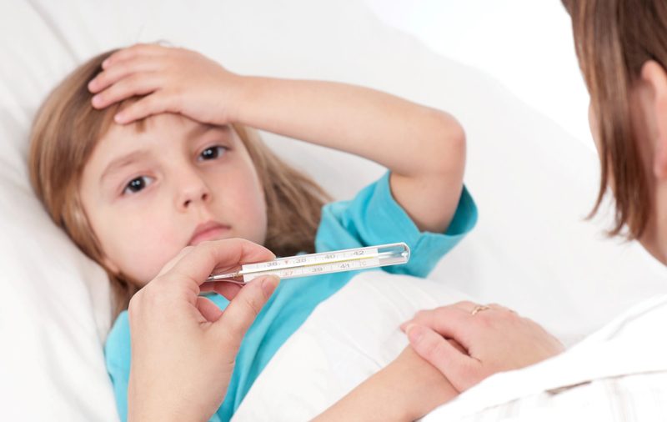
- резкие колебания температуры.
- При простуде первый симптом — насморк, отрывистый кашель. Помочь в этом случае можно несколькими путями:
- воздержание от пищи;
- полным отказом от поваренной соли;
- обильным питьем;
- активизацией потоотделения сауной, природными патогенными средствами (сушеная малина, мед, лимон и др.) и умеренными физическими нагрузками; промывание носа соленой водой, мыльным раствором.

Иммунитет: дело за родителями
Почему ребенок начинает болеть? А виной тому сниженный иммунитет. Иммунная система защищает организм от инфекций. Задача родителей заключается в том, чтобы укрепить защитные силы ребенка.
Как приучить ребенка к здоровому образу жизни, адекватному питанию, нужной двигательной активности? Что следует предпринимать?
- Укреплять иммунитет
- Организовать правильное питание.
- Проводить закаливание
- Укреплять костно-мышечную систему.
К средствам укрепления иммунной системы относятся в первую очередь сбалансированное питание, витаминотерапия, закаливающие процедуры, физические упражнения. В рацион ребенка должны входить белки, жиры, углеводы, макро- и микроэлементы и, конечно, витамины.
Рекомендации
Для укрепления защитных сил организма необходимо закаливание. Чем объясняется целебное действие холода на организм человека? Холодовые процедуры положительно воздействуют на сердечно-сосудистую, дыхательную, мышечную и центральную нервную системы. Повышается тонус мышечной системы, жизнеспособность, бодрость, снижается утомляемость, исчезает плохое настроение.
Первое условие закаливание — выбор правильной, не перегревающей одежды. Одежда на улице и дома должна быть легкой, позволяющей двигаться без затруднений. Хорошее закаливающее воздействие оказывает хождение босиком, обливание тела холодной водой и контрастный душ, русская баня. Методы закаливания делятся на традиционные и нетрадиционные. Только комплекс мероприятий, направленный на укрепление иммунитета, способен принести реальные результаты.
Эффекты закаливание приносит в том случае, если оно проводится с соблюдением определенных правил:
- необходимость психологического настроя;
- систематичность;
- правило контрастных температурных воздействий (нужно учитывать сезон — не стоит начинать закаливание весной и осенью)
- правило постепенности;
- правило комплексности — должно быть активным и пассивным;
- правило индивидуализации;
- закаливание должно приносить радость.
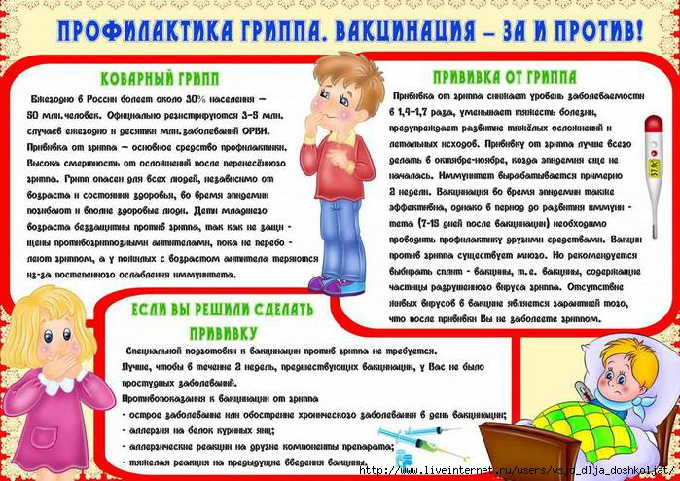

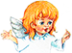1. Сам себе доктор

Малыш пару раз чихнул, а взрослые уже достают из аптечки весь арсенал лекарств и начинают восстановительные процедуры. Вреда от такого лечения иногда намного больше, чем от самого недомогания. Многие лекарства недопустимы в детском возрасте, особенно до трех лет.

Например, простейшие обезболивающие, которые часто используют взрослые, нарушают работу печени и влияют на кровь. Некоторые популярные жаропонижающие запрещены детям до 12 лет - они вызывают язву желудка и кровотечения из мелких сосудов. Противокашлевые препараты на основе кодеина обладают наркотическим действием и угнетают центр дыхания.

Но очень опасно - самолечение антибактериальными и противовирусными препаратами, которые имеют противопоказания. Их может назначить только врач и строго в случае необходимости.

Если вас беспокоит состояние ребенка, сразу обратитесь к врачу. К малышу до года доктора можно вызывать по любому поводу, с года - если в течение 6-12 часов состояние не улучшилось или становится хуже. Не хотите звать врача - проконсультируйтесь с ним по телефону, позвоните за советом в скорую помощь. Вы сами не всегда в состоянии верно трактовать те или иные симптомы. Внезапно возникшая сыпь возле коленей может быть признаком серьезной болезни (в данном случае - бактериального менингита), а за обычным насморком - скрываться пневмония.

2. Ни градусом больше!

Любое повышение температуры у ребенка - даже на 0,1-0,2 градуса - способно вызвать у родителей панику. На самом деле лихорадка - это защитная реакция организма и сигнал о неблагополучии. Причин у нее много, и не всегда это связано с инфекцией или ОРВИ. У детей до полугода терморегуляция несовершенна: они легко перегреваются и замерзают, температура повышается после сосания груди, активности и крика. Прежде чем давать жаропонижающие, исключите все неинфекционные причины - разденьте ребенка, успокойте, поставьте термометр еще раз, и только ртутный. Если температура оказалась выше нормы, не спешите понижать ее - организм вступил в борьбу, не стоит ему мешать.

Сбивать температуру надо только в следующих случаях: если она выше 38,5, если ребенок склонен к фебрильным судорогам или имеет неврологические диагнозы и плохо переносит температуру (тошнота, рвота, бледность, тахикардия). В остальных случаях необходимо наблюдение, дробное обильное питье и контроль температуры тела каждые три часа.

​3. Народные средства

Чтобы не кормить кроху «химией», иногда родители предпочитают сбивать температуру «народными» способами. Например - растирать малыша спиртом или уксусом. Эти экстремальные методы эффективны, но опасны. Пары спирта или уксуса раздражают дыхательные пути и могут вызвать спазм гортани. В спешке можно перепутать уксус с эссенцией или не развести спирт водой, тем самым получив ожог кожи.

Обтирать ребенка нужно прохладной (не ледяной!) водой, постепенное испарение жидкости с поверхности кожи приведет к охлаждению малыша. Можно положить влажную повязку на лоб, прохладные компрессы на область крупных сосудов.

Как быть с травами? «Они натуральные и вреда точно не принесут» - так думают родители и... ошибаются. Лечебные травы, как и любые лекарства, должны назначаться врачом. Не все из них разрешены детям. До полугода ребенку прописывают только фенхель и ромашку (давать их надо с осторожностью, опасаясь аллергической реакции). Малышу старше шести месяцев врач может назначить грудной сбор, мать-и-мачеху, листья малины или смородины, липовый цвет и другие травы, обладающие противовоспалительным, жаропонижающим и потогонным эффектом. Но любые травяные сборы, применяемые бесконтрольно, могут ухудшить состояние малыша. Если ребенок аллергик, в состав фиточая должна входить трава одного вида.

4. Банки и горчичники

Не так давно банки и горчичники входили в «обязательную программу» лечения простудных заболеваний. Их рекомендовали даже грудничкам. Многолетнее использование этих процедур показало, что они небезопасны, а ожидаемый эффект отсутствует. На месте, где ставят банки, образуется подкожная гематома, что вредно для кровеносной системы. Страдают стенки сосудов и свертывающая система - это может привести к кровоточивости или мелким тромбам сосудов. У совсем маленьких детей есть риск развития анемии из-за разрушения большого количества эритроцитов и повышения билирубина.

Согревающие процедуры с горчицей при ОРВИ противопоказаны: горчица слишком агрессивна для кожи, вызывает ожоги и сильную аллергию. Чрезмерное раздражение рефлексогенных зон может спровоцировать перевозбуждение нервной системы, лихорадку. Оно создает большую нагрузку на сердце, сосуды и ухудшает состояние. По тем же причинам детей до 3-4 лет нельзя парить в бане: их сердце и сосуды очень тяжело переносят такие нагрузки.

5. Не по рецепту

Знакомая ситуация: врач прописал лекарство, в аптеке его нет. Фармацевт предлагает препарат на замену, иногда со словами «он даже лучше» или «дешевле». В этом случае надо позвонить врачу и уточнить, на что можно заменить лекарство. При назначении препаратов доктор руководствуется осмотром и анамнезом (историей жизни и болезней малыша), совместимостью и переносимостью лекарств. Другое средство, пусть даже подобное, в конкретной ситуации может оказаться бесполезным или, что еще хуже, навредить.

Нельзя нарушать дозировку и форму употребления лекарств. Например, покупать препараты для взрослых и делить их на части. Это может привести к отравлению, если вы неправильно рассчитаете дозу. Многие препараты (особенно таблетки и капсулы) при делении теряют активность.

Иногда родители прекращают давать антибиотики, противовирусные или противовоспалительные средства, как только ребенку становится лучше. Это серьезная ошибка: микроб или вирус не уничтожен полностью, лишь приглушена его активность. Теперь он разовьет устойчивость к препарату, и когда болезнь вернется, это лекарство уже не поможет. Принимать лекарство нужно столько времени и в таком количестве, сколько прописал врач.

Запомните!
Вызов доктора необходим, когда:
- температура выше 38 градусов у грудничка, и 38,5 у ребенка старше года;
- любая сыпь на теле, особенно возникшая внезапно;
- понос, рвота, отказ от еды или питья;
- нарушение мочеиспускания, отсутствие мочи более 6 часов у грудничка и более 12 часов у ребенка старше года;
- нехарактерный плач, крик ребенка, запрокидывание головы, боли в мышцах, острая реакция на яркий свет.

